Муниципальное бюджетное дошкольное
образовательное учреждение
детский сад с. Дубовец Долгоруковского муниципального района Липецкой области

Эссе

«Моя педагогическая философия»

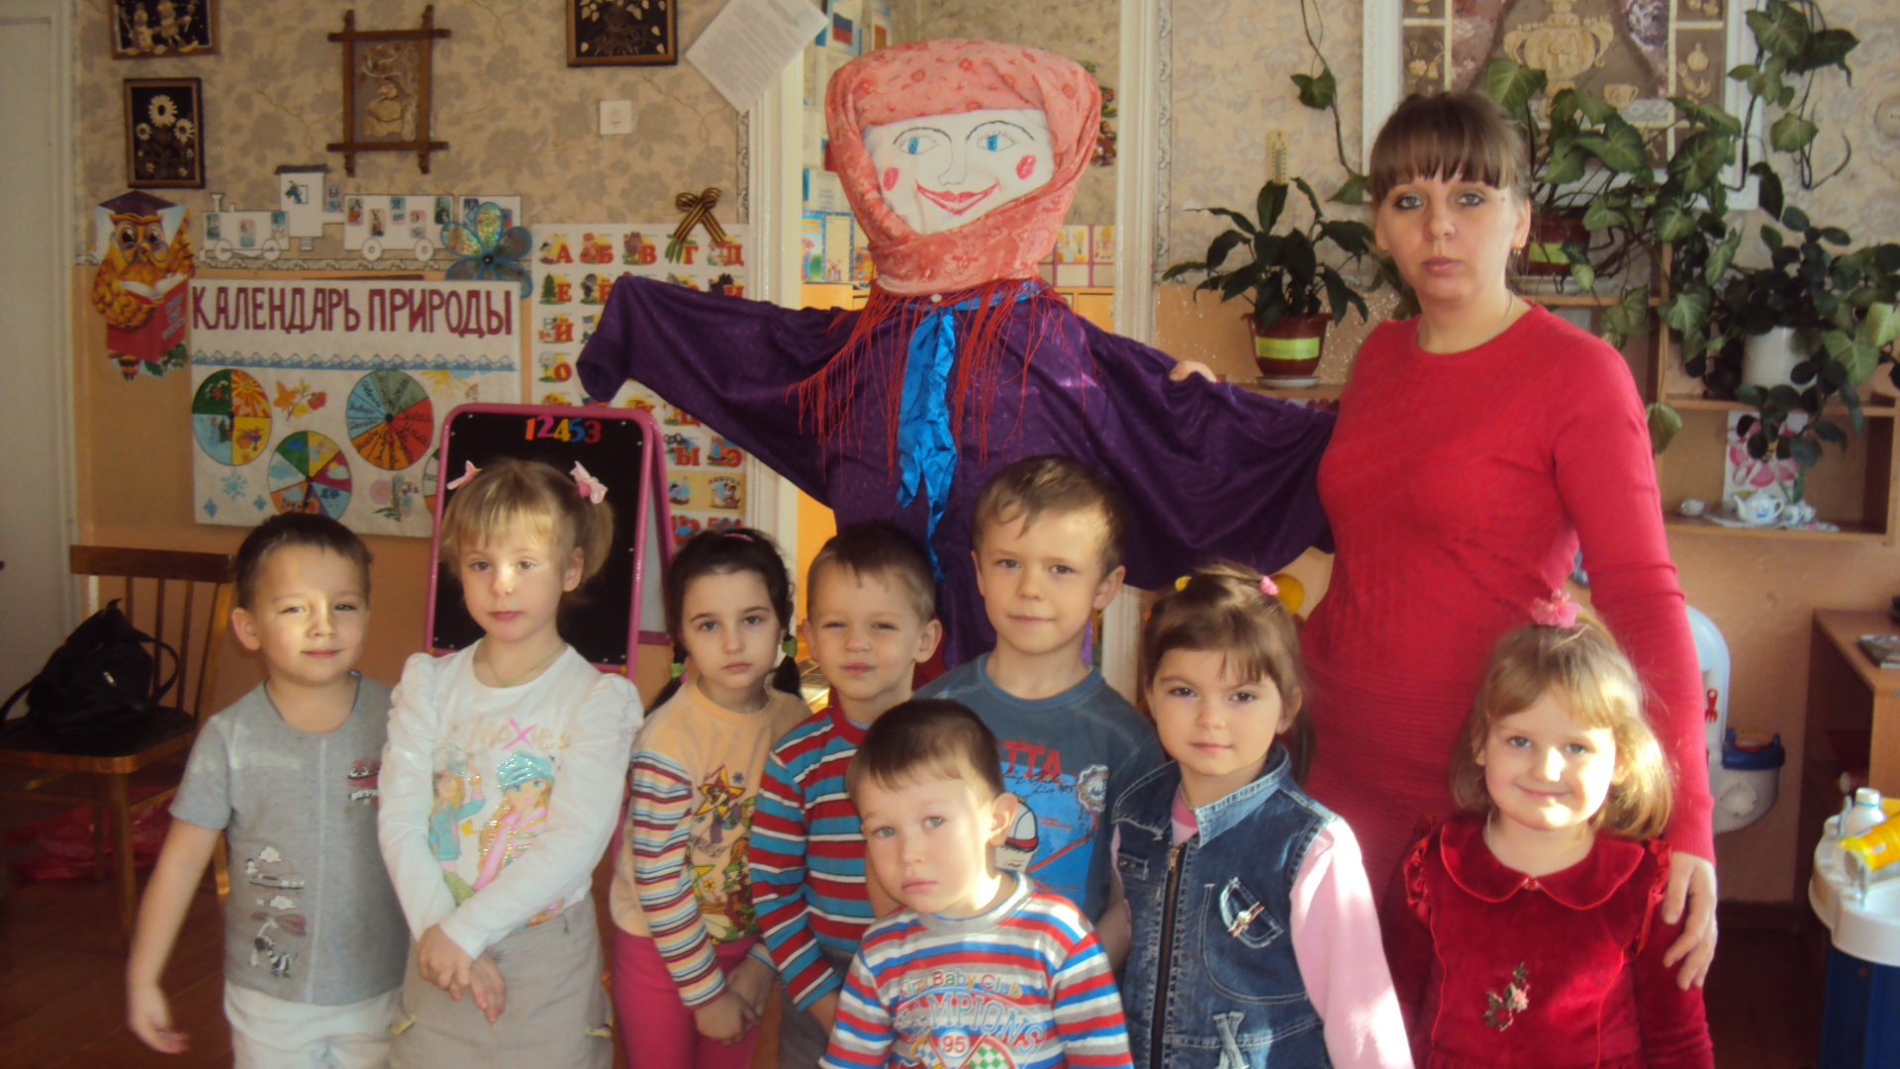

Подготовила:
Рюмина Елена Игоревна
Воспитатель
первой квалификационной категории

2016 год
Воспитатель должен себя так вести, чтобы каждое движение его воспитывало, и всегда должен знать, чего он хочет в данный момент и чего он не хочет. Если воспитатель не знает этого, кого он может воспитывать?
А.С.Макаренко

Воспитатель… как много смысла заложено в этом слове… Это человек, который ведет ребенка на протяжении всего периода детства, вводит в его жизнь, обучает, начиная с азов, а на пороге школы перед нами – социально активный, коммуникативный, интеллектуально – развитый ребенок. Воспитатель…всего не перечесть, говорить об этом можно много. Здесь и личные, и профессиональные качества, но главное из них – забота о детях!
Говорят, опыт приходит с годами. Полностью согласна с этим мнением. Я работаю в детском саду недавно. Но, все-таки, постараюсь поделиться своими мыслями о профессии воспитателя, раскрыть смысл своей педагогической философии. Делая первые шаги в профессии, я испытывала страх перед детьми, постоянно задавая себе вопросы: «А правильно ли я сделала, правильно ли сказала?» За четыре года работы в детском саду многому научилась: принимать их такими, какие они есть, быть терпимей к ошибкам других, но требовательней к самой к себе, а самое главное – бережнее относиться к детям. Профессия воспитателя стала для меня не просто профессия, это – образ жизни, хобби, увлечение, состояние души. Она заставляет меня все время двигаться вперед, развивать свои творческие способности, дает возможность окунуться в детство. Ведь вместе с детьми мы растем, развиваемся, проживаем самые счастливые годы – детство. «Научить человека быть счастливым – нельзя, но воспитывать его так, чтобы он был счастлив, можно» - Антон Макаренко.
Со временем понимаю, что профессия воспитателя сродни профессии актера. Сколько ролей предстоит сыграть за один день, никогда не знаешь заранее. Если я плохо сыграю свою роль, плохой урок жизни получит ребенок. Вот оно – творчество, вот он – поиск. Нужно призвать мудрость, знания, умения, опыт, сочувствие, сопереживание, любовь. В моей профессии любовь, все-таки, главное. Любить детей надо просто так, ни за что, отдавать им свое сердце. Завоевать доверие и любовь детей – непростая задача. Дошколята очень остро чувствуют настоящую любовь, их невозможно обмануть. Трудно быть не просто наставником, а именно другом для детей, уметь озарить эту дружбу благородным увлечением, порывом к чему-то светлому, разумному, и тогда, я думаю, в сердце ребенка никогда не появится зло. И мне кажется, у меня это получается, потому что мы живем на одной планете.
Я люблю каждого своих воспитанников. Они приходят в группу такими маленькими и на протяжении нескольких лет я осторожно прикасаюсь к детским душам, стараюсь увидеть и развить то главное, что заложено в каждом. Ежедневный кропотливый труд дает свои плоды, а как можно не любить созданное тобой!
Я очень люблю свою работу, я ни разу не усомнилась в выборе своей профессии. Считаю профессию воспитателя лучшей для женщины. Ведь главное качество женщины – материнство. И я по – матерински стараюсь окружать детей заботой, лаской и вниманием. Я хочу, чтобы каждое утро начиналось с улыбки ребенка.
Воспитатель – это первый, после мамы, учитель, который встречается детям на их жизненном пути. Воспитатели – люди, которые в душе всегда остаются детьми. Иначе дети не примут, не пустят их в свой мир.
Мир детства – это та таинственная и чудесная планета, жители которой многое понимают, чувствуют, но у них мало жизненного опыта. Они приобретают свой опыт в играх. Я верю, что пройдя в игре первую школу жизни, мои малыши, становясь взрослыми, унесут с собой в жизнь замечательные качества, приобретенные в игре: доброту и верность, бескорыстие и товарищество, юмор и добродушие, правду и честь.
Каждый ребенок – это звездочка. Нужно отдать много времени и сил, чтобы каждая звездочка сияла еще ярче. Ведь чем ярче звезды – тем светлее, полноценнее наша жизнь. Воспитатель – это не просто педагог, а трудяга. Его мастерство – не счастливые находки, а результат кропотливого труда. Я нахожусь в постоянном поиске и не даю себе остановиться на достигнутом. Во всем хочется дойти до самой сути, свершить открытия и схватить нить событий. Профессия воспитателя это очень нелегкий и непростой труд, это постоянный поиск чего-то нового, это творческий подход, это новые открытия.
На сегодняшний день очевидной стала проблема качественного, современного дошкольного образовательного процесса в детском саду. В соответствии с задачами ФГОС ДО, необходимо объединять обучение и воспитание детей в целостный образовательный процесс на основе духовно – нравственных и социокультурных ценностей и принятых в обществе правил и норм поведения в интересах человека, семьи, общества; формировать общую культуру личности детей, развивать их социальные, нравственные, эстетические качества, инициативность, самостоятельность и ответственность ребенка. И поэтому мне, как современному педагогу необходимо вносить инновационные преобразования, связанные с внедрением новых программ и технологий. Я постоянно занимаюсь поиском эффективных моделей организации педагогического процесса, ориентированного на индивидуальность ребенка и запросы его семьи.
В своей педагогической работе я активно применяю информационно – коммуникативные технологии, так как современную образовательную деятельность невозможно представить без технических средств обучения. Но, никакой, даже самый современный компьютер не заменит воспитателя, его эмоциональные слова. В современных условиях, чтобы соответствовать постоянно изменяющимся потребностям общества, нужно настойчиво искать новую информацию, профессионально ее использовать. Я, как педагог, нахожусь в постоянном поиске своего «я» в профессии.
Меняется мир, меняются требования. Но, как и во все времена, воспитатель должен быть приветливым, внимательным, терпеливым, любознательным, ласковым и обязательно любить детей.
Работая воспитателем, я могу сказать, что эта профессия заставляет забывать все огорчения и обиды. Я люблю свою нелегкую, но интересную и нужную профессию и благодарю судьбу за возможность прожить детство многократно. Ведь вместе с воспитанниками я расту, развиваюсь, проживаю самые счастливые годы! Самое главное для меня – воспитывая детей, я воспитываю себя.
Кто с детством свою жизнь связать решил,
Тот молодым останется навек
А значит, повезло ему по праву.
А значит, он счастливый человек.
Каждый день я просыпаюсь с осознанием того, что я – счастливый человек!

